Family Math Studio Lección 5.9 · Sesión 2 · 6.GR.1

Calcular el costo de un diseño de polígono regular
Hallar el área de un polígono regular a partir de sus triángulos y usarla para hallar un costo.
Nombre Fecha

La chispa de hoy
Un jardín en la azotea tiene forma de decágono regular con 10 lados. Se divide en 10 triángulos iguales. Cada uno tiene base de 3 pies y altura de 4 pies. La tierra cuesta $5 por pie cuadrado. ¿Cuánto cuesta llenar el jardín? Primero adivina: ¿cuesta más de $200 o menos?
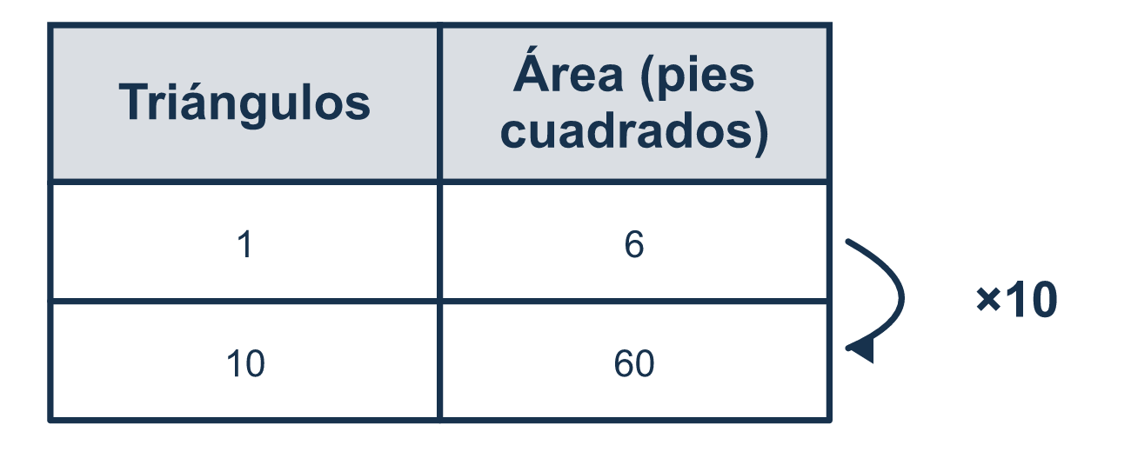
Nuestro modelo de clase: un triángulo y luego multiplicar

Inténtalo
Resuélvelo en papel. Escribe una respuesta en cada línea.
- Un polígono regular tiene 6 lados. Un triángulo dentro de él tiene un área de 8. ¿Cómo hallas el área del polígono?
A. 8 + 6 B. 8 × 6 C. 8 ÷ 6 D. 8 − 6
Mi respuesta
- Un octágono regular se divide en 8 triángulos idénticos de 5 m² cada uno. ¿Cuál es su área?
A. 40 m² B. 13 m² C. 8 m² D. 45 m²
Mi respuesta
- Un patio hexagonal tiene 6 triángulos. Cada triángulo tiene base 4 m y altura 3 m. ¿Cuál es el área del patio?
A. 12 m² B. 72 m² C. 6 m² D. 36 m²
Mi respuesta
- El patio es de 36 m². La loseta cuesta $4 por metro cuadrado. ¿Cuánto costará la loseta?
A. $40 B. $9 C. $144 D. $288
Mi respuesta
- Un diseño pentagonal tiene un área de 60 pies cuadrados. La pintura cuesta $2 por pie cuadrado. ¿Cuál es el costo?
A. $120 B. $62 C. $30 D. $240
Mi respuesta

Conversen
¿Por qué multiplican el área de un triángulo por el número de lados en vez de sumar?

Misión en casa
Elijan un plato o un tapete e imaginen un hexágono de 6 triángulos. Si un triángulo mide 5 unidades cuadradas y la loseta cuesta $2 por unidad, ¿cómo hallarían el costo en voz alta?

Si se atoran, pregunten
- ¿En cuántos triángulos idénticos se divide esta figura?
- ¿Hallaste un triángulo, o toda la figura?
- ¿Por cuánto nos dice el precio que multipliquemos?

Hazlo en pantalla

Escanea o escribe el enlace. La misma lección, con pistas. eduwonderlab.com/lessons/5-9-part2/homework.html
¿Cómo te sentiste? (opcional) ☐ Difícil ☐ Voy mejorando ☐ Lo entendí

Family Math Studio · Para adultos Lección 5.9 · Sesión 2 · 6.GR.1

Respuestas y notas para conversar
Calcular el costo de un diseño de polígono regular

Lo que aprende tu estudiante
Esta noche hallamos el área de un polígono regular dividiéndolo en triángulos idénticos — y luego usamos esa área para cotizar un trabajo real.

Respuestas
Pidan a su estudiante que explique antes de mirar.
- B. 8 × 6. 8 × 6 da el área: 6 triángulos iguales de 8 cada uno.
- A. 40 m². 40 m²: 8 × 5 = 40.
- D. 36 m². 36 m²: un triángulo es ½ × 4 × 3 = 6 y 6 × 6 = 36.
- C. $144. $144: 36 × 4 = 144.
- A. $120. $120: 60 × 2 = 120.

Conversen
¿Por qué multiplican el área de un triángulo por el número de lados en vez de sumar?

Cuando se atoren, pregunten
- ¿En cuántos triángulos idénticos se divide esta figura?
- ¿Hallaste un triángulo, o toda la figura?
- ¿Por cuánto nos dice el precio que multipliquemos?

Eviten decir
- Suma el número de lados al área del triángulo.
- El área de un triángulo es la respuesta.
- El costo por pie cuadrado es el costo total.

Misión en casa
Elijan un plato o un tapete e imaginen un hexágono de 6 triángulos. Si un triángulo mide 5 unidades cuadradas y la loseta cuesta $2 por unidad, ¿cómo hallarían el costo en voz alta?

